Informationssystem: SE84
Programme Ausführen: SA38

Notizen:
- Typisiert
- SQL-Zugriff
- OOP-Erweitert
- Plattformunabhängig
- aufwärtskompatibel
Datentypen:
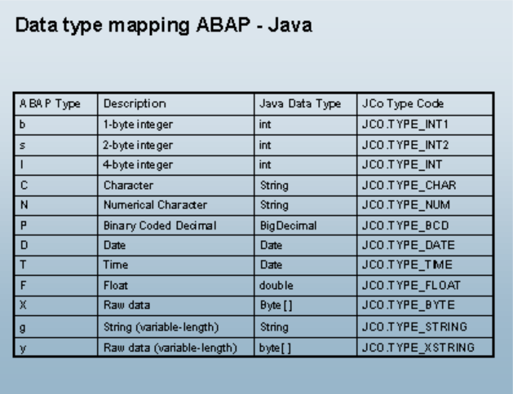

Entwicklungsumgebung: SE80
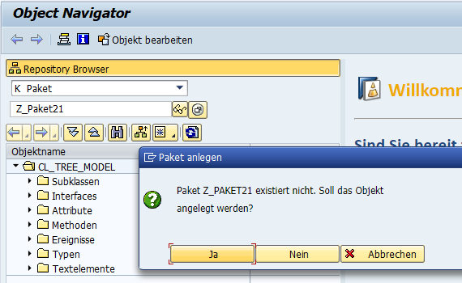

Anlegen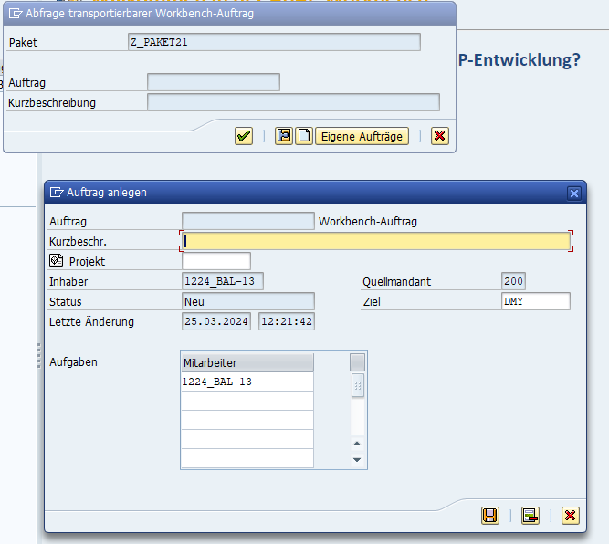

Dann neue Übergeordnete Sache anlegen.

Programm anlegen:
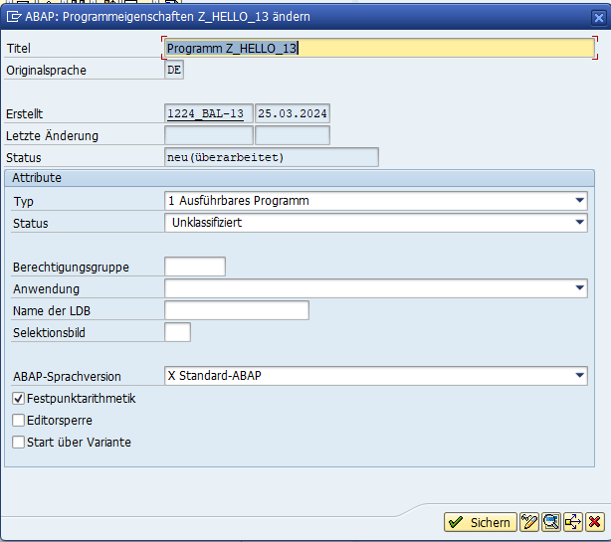

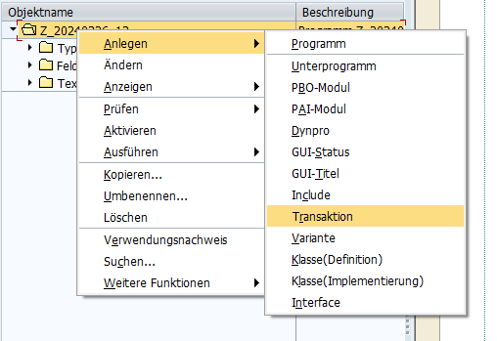

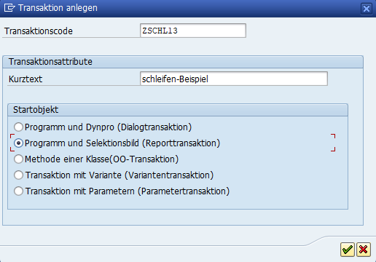
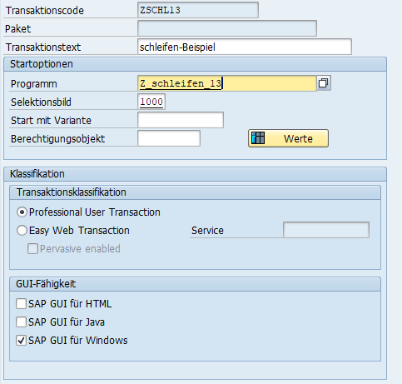

Funktionsgruppe:
- Wird zusammen geladen, also alles was in Funktionsgruppe ist
- Variablen, Funktionsbausteine

